令和６年度 モルック交流会

最近話題となっているニュースポーツ「モルック」の交流会を柏崎市総合体育館で開催！
老若男女問わず楽しめるスポーツです！ぜひ、この機会にモルックに触れてみませんか？

記

１ 日 時 令和６年９月２１日（土）
受付 ９：００ 競技開始 ９：３０ 競技終了 １１：３０（予定）

２ 場 所 佐藤池運動広場 サッカーコート（雨天時：柏崎市総合体育館 サブアリーナ）


３ 主 催 （公財）かしわざき振興財団

５ 対象者 県内に居住されている方

６ クラス Ａクラス（中級者～）
Ｂクラス（未経験～初心者）
※参加申込人数によりクラスを統合する場合もあります。

７ 参加料 １人４００円 ※大会当日にお支払いください。

８ 申込方法 令和６年８月１日（木）～８月３１日（土）に申込書を直接または郵送、FAX、
メールで柏崎市総合体育館に提出してください。電話での申し込みは不可。
※申込書は、総合体育館にある他、総合体育館ホームページからダウンロード可。
※メール申込の場合は後日、受信確認メールを返信します。
返信がない場合はお問い合わせください。
※申込後の変更は速やかにご連絡ください。

９ 定 員 １チーム３～５人 先着１２チーム

10 持ち物 屋内用シューズ（雨天時のみ）

11 お問合せ 柏崎市総合体育館 TEL：0257-21-3751 FAX：0257-21-3753
Mail：kc-sotai@ksz.or.jp 担当：霜田
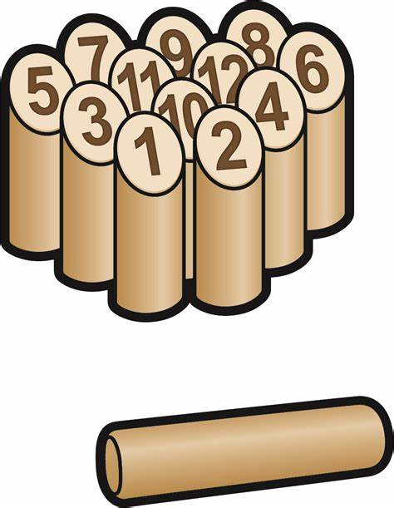

≪競技方法≫ □リーグ戦（１試合：制限時間１０分）
□時間内に勝敗がつかない場合、５０点に近いチームの勝利となります。
□審判は参加者の皆様からもご協力をお願いいたします。

＜注意事項＞ ・ケガのリスクは低いスポーツですが、各自十分ご注意ください。
・当財団では駐車場での盗難及び事故や、会場内での試合以外のトラブルの責任は
一切負いません。
・許可なく交流会中のカメラ・ビデオ等での撮影は禁止です。
・当日の様子を撮影し総体ＨＰ、SNS等に掲載する場合があります。
ご了承の上、お申し込みください。

＜モルックについて＞
木の棒(モルック)を点数が書かれた木製のピン(スキットル)に交互に投げて得点を加算していき、先に５０点ピッタリになるまで得点したチームの勝利となります。

＜試合の流れ＞
①下図のようにスキットルを並べます。
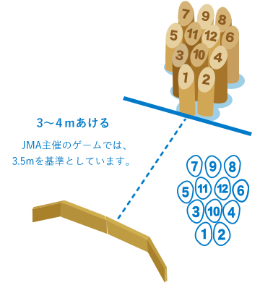
モルッカーリ
スキットル

②モルッカーリの内側からモルックを投げて、スキットルを倒します。
倒したスキットルが１本の場合、スキットルに書かれている数字が得点となります。
倒したスキットルが複数の場合、スキットルを倒した本数が得点となります。

【１本のみ倒した場合】 【２本以上倒した場合】
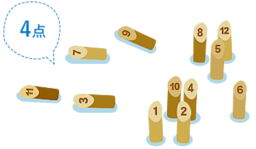
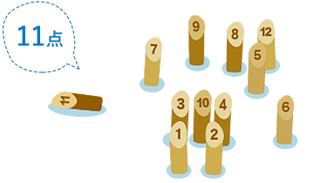

※ほかのスキットルと重なって完全に倒れていないスキットルは倒れた点数に加算されません。

③スキットルを倒れた地点から再び立て直し、次のプレイヤーに順番が移ります。
これを交互に繰り返し、先に５０点ぴったり得点したチームの勝利となります。

